Omówienie pipeline

Izabela Bubula Grupa 1

Diagram wdrożeniowy nie uległ zmianie:

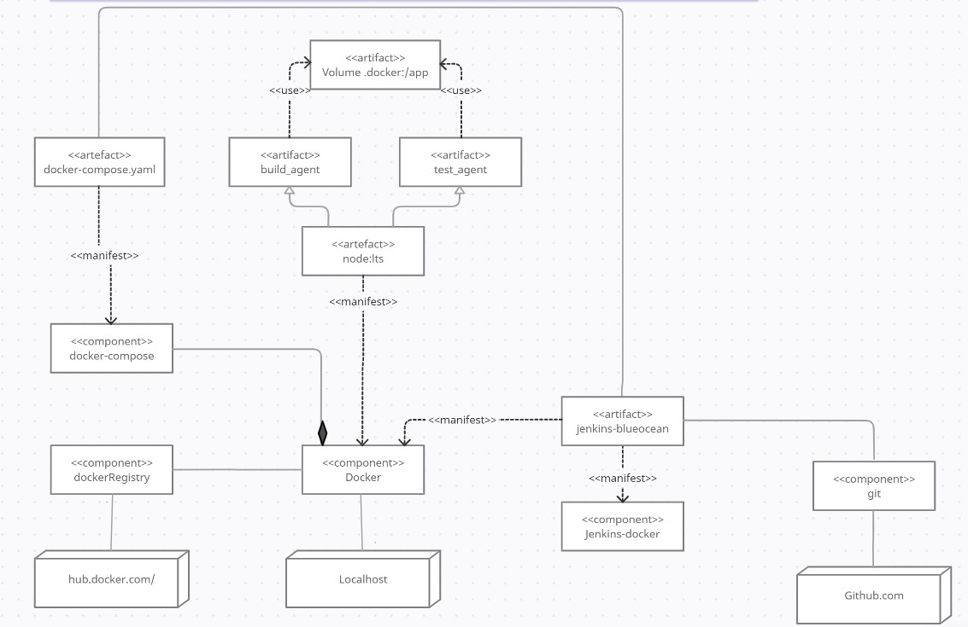

Diagram aktywności:

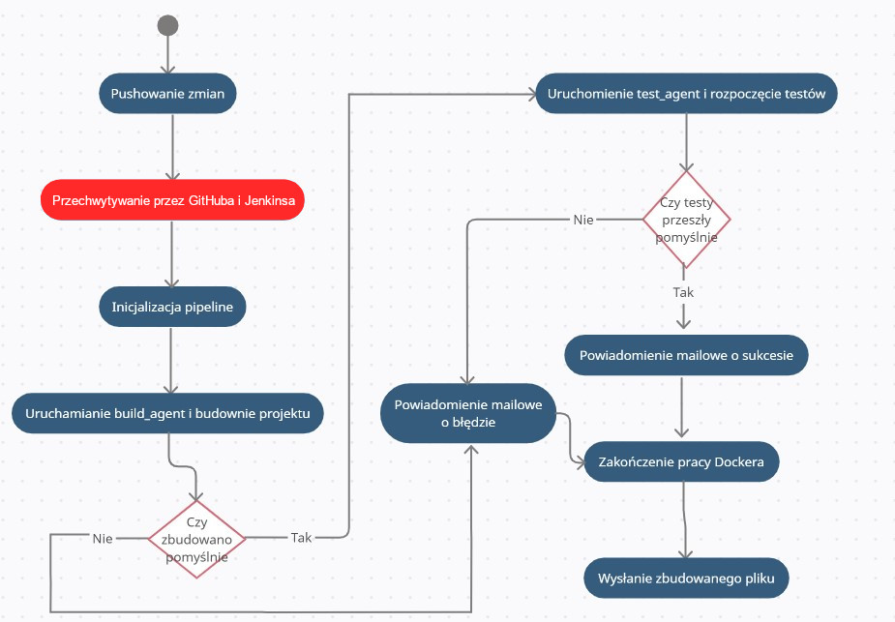

W diagramie aktywności został zmieniony jeden punkt: pipeline nie zostaje aktywowany automatycznie po wprowadzeniu tylko trzeba go aktywować ręcznie